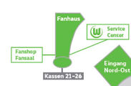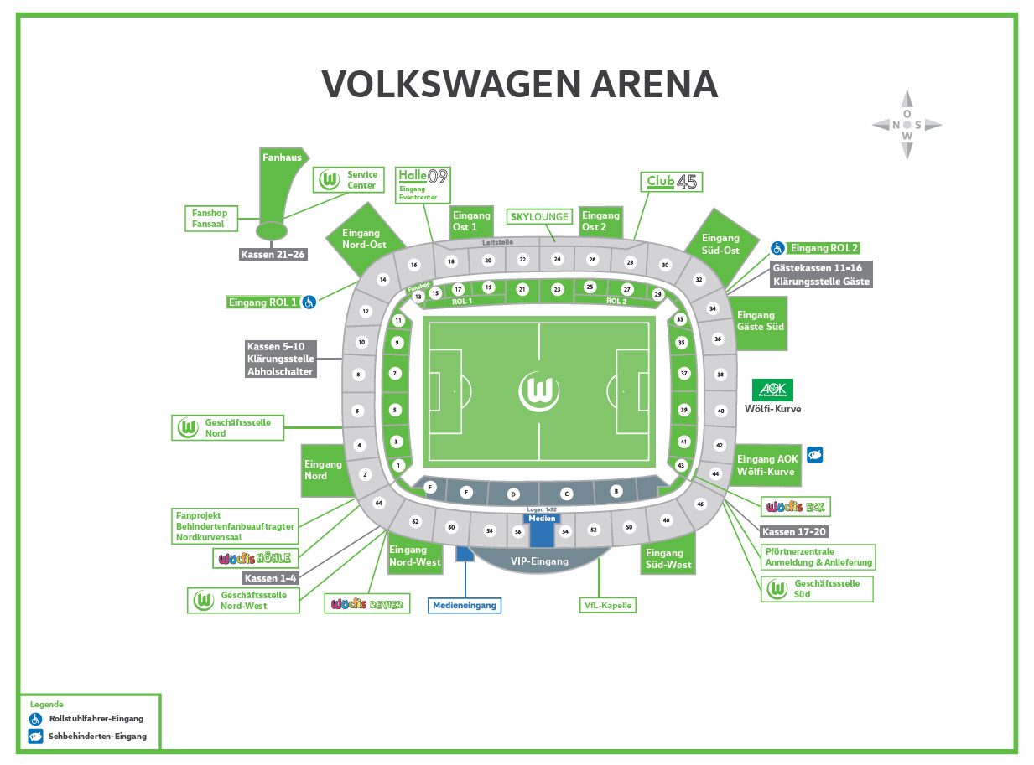

**Kassen 11-13** 2G Kontrolle

**Kassen 19-20**  2G Kontrolle

**Kassen 24-26**

2G Kontrolle

**Kasse 1**

2G Kontrolle

**Container**  2G Kontrolle